中文大标题：XXX

张小明（化名）^{1，2}，陈XX²

（1.xx大学xx学院，广州510632；2.xx大学xx学院，广州 510631）

ENGLISHTITLE:ENGLISH TITLE

ZHANGXiao-ming^{1,2}, CHEN x-x²
(1.School of Management,XX University, Guangzhou 510632, China; 2.School of XXX, Guangzhou 510631, China)

Abstract:It means that while cities are aware of 'profit-seeking and harm-avoiding', sensitive, fragile and unstable tourism phenomena do not make cities alone and have the characteristics of highly integrated with a mutual stake. （字数要求350左右）
Key words: Guangdong-Hong Kong-Macao Greater Bay Area; urban agglomeration tourism symbiotic space; spatial economic connection; geo-economic relationship; cooperation-competition
提要：字数要求在300字左右
关键词：关键词在5个以内；
中图分类号： F592.7 文献标识码：A

1引言

近年来，人文地理学与区域经济学等学科逐渐关注到地区或城市间空间相互作用问题[^{3,4}]，主要包括空间经济联系、地缘经济关系及两者的匹配分析。于是，有学者开始探讨地缘经济关系，来揭示区域经济发展在竞合关系上的空间格局[¹⁰⁻¹⁴]。利用欧式距离模型测算地缘经济关系指数是常用方法，能够反映两两地区间在经济发展中的异同点[¹¹]。而随着研究视角的整合，将上述两种分析进行匹配的研究趋势开始出现[^{12,16,18}]，
采用城市旅游能级指数改进引力模型（Gravity Model，GM），构建基于旅游经济结构指标的欧氏距离模型，改进共生系统分类法，对2006—2018年粤港澳大湾区城市群旅游共生组织模式、城市群旅游共生行为模式以及城市群旅游共生系统进行分析，力图解决如下问题
2 城市群旅游共生理论分析

2.1城市群旅游共生研究逻辑
城市群旅游共生关系的重要性。城市群旅游共生表现为城市共生单元在一定的旅游共生环境中按某种旅游共生模式进行演化的旅游共生关系。因此，探讨城市群旅游共生关系是核心内容，它包括城市群旅游共生组织模式、城市群旅游行为模式和两者匹配后的城市群旅游共生系统的演化特征与规律，能够更好地探索共生理论在城市群旅游空间相互作用中的适用性，促成城市群旅游共生空间作用机制，图1展现了由城市群旅游现象到城市群旅游共生现象的识别，再到城市群旅游共生关系分析的逻辑路径。
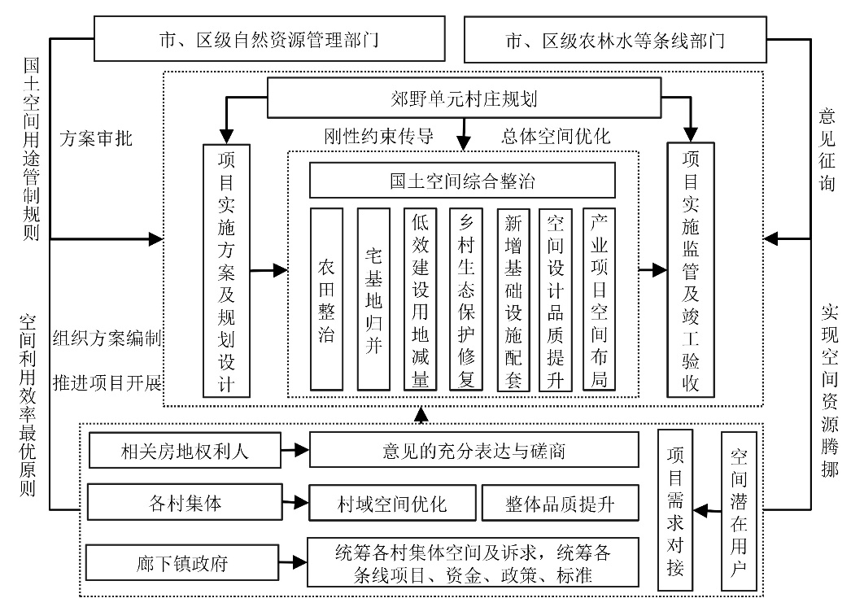
图1中文图名
Fig.1Basic Logic of Tourism Symbiosis in Urban Agglomeration

2.3城市群旅游共生行为模式
在此基础上，参照相关文献对城市共生行为模式的划分[²⁹]，根据相互作用的竞合性质分为六种共生行为模式(表3)。正常的，共生行为模式的优化方向是向互惠共生方向演化，但在不同共生组织模式影响下，具体演化路径和演化特征会有所差异。

表3粤港澳大湾区城市旅游能级评价指标体系^{①}
Tab.3 The Index System of Urban Tourism Level Evaluation of Guangdong Hong-kong Macao Greater Bay Area
目标层 | 一级指标 | 二级指标 | 三级指标
城市旅游能级 | 城市旅游经济能级 | 旅游企业规模与水平 | 酒店入住率（%）
城市旅游能级 | 城市旅游经济能级 | 旅游企业规模与水平 | 客房总数（间）
城市旅游能级 | 城市旅游经济能级 | 旅游企业规模与水平 | 星级酒店数量（家）
城市旅游能级 | 城市旅游经济能级 | 旅游企业规模与水平 | 世界遗产、世界级/国家级地质公园数量（处）
城市旅游能级 | 城市旅游经济能级 | 经济效益 | 旅游总收入（亿元）
城市旅游能级 | 城市旅游经济能级 | 游客接待情况 | 接待过夜游客总人次（万人次）
城市旅游能级 | 城市旅游潜力能级 | 资本竞争力 | 人均地区生产总值（美元）
城市旅游能级 | 城市旅游潜力能级 | 资本竞争力 | 人均零售总销售额（亿元）
城市旅游能级 | 城市旅游潜力能级 | 资本竞争力 | 人均住户存款（万元）
城市旅游能级 | 城市旅游潜力能级 | 人才资源竞争力 | 城市化率（%）
城市旅游能级 | 城市旅游潜力能级 | 人才资源竞争力 | 地区总人口（万人）
城市旅游能级 | 城市旅游潜力能级 | 人才资源竞争力 | 住宿与餐饮服务人数（人）
城市旅游能级 | 城市旅游潜力能级 | 人才资源竞争力 | 高校数量（家）
城市旅游能级 | 城市旅游潜力能级 | 人才资源竞争力 | 高校在校生数量（万人）
城市旅游能级 | 城市旅游环境支撑能级 | 交通环境 | 是否有机场（有为1，无为0）
城市旅游能级 | 城市旅游环境支撑能级 | 交通环境 | 客运码头数量（个）
城市旅游能级 | 城市旅游环境支撑能级 | 医疗环境 | 每千人医院床位数（张/千人）
城市旅游能级 | 城市旅游环境支撑能级 | 医疗环境 | 医院数量（家）
城市旅游能级 | 城市旅游环境支撑能级 | 文化环境 | 图书馆数量（家）
城市旅游能级 | 城市旅游环境支撑能级 | 文化环境 | 博物馆数量（家）
城市旅游能级 | 城市旅游环境支撑能级 | 对外开放环境 | 港口货物吞吐量（万吨）
城市旅游能级 | 城市旅游环境支撑能级 | 对外开放环境 | 进出口总额（亿美元）
城市旅游能级 | 城市旅游环境支撑能级 | 商业环境 | 企业所得税率（%）
城市旅游能级 | 城市旅游环境支撑能级 | 消费环境 | 消费物价指数（元）
城市旅游能级 | 城市旅游环境支撑能级 | 通讯环境 | 每千人拥有移动电话年末用户数（个/千人）
城市旅游能级 | 城市旅游环境支撑能级 | 生态环境 | PM10年平均值（毫克/立方米）
城市旅游能级 | 城市旅游环境支撑能级 | 生态环境 | 臭氧浓度年平均值（微克/立方米）

3研究区域、数据来源与研究方法

（1）基于城市旅游能级的的引力模型
城市旅游能级是指某城市旅游功能对周围地区的辐射影响强度，对外辐射影响强度越大，则能级越高[⁴²]。城市旅游能级指数能够表征各城市旅游总体发展水平和旅游辐射强度，可作为城市群旅游共生组织模式的测量基础。因此，本文建立了粤港澳大湾区城市旅游能级指标体系(表3)，利用熵值法[⁴³]确定权重进而计算城市旅游能级指数，公式为：
$E_{a}=\sum_{j=1}^{n}{w_{j}y_{aj}}$（1）
式中：$E_{a}$为城市旅游能级指数；$w_{j}$为j指标权重；$y_{aj}$为城市a的j指标的无量纲化值。
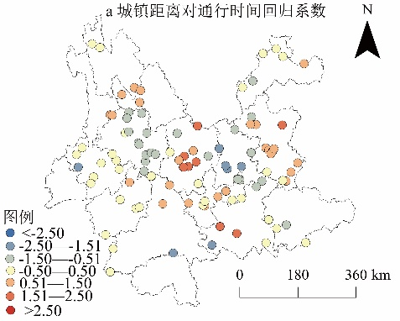
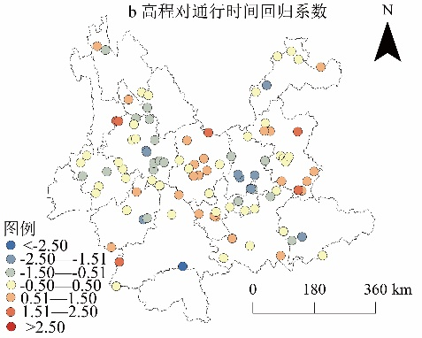
图1 中文图名
Fig.1 Basic Logic of Tourism Symbiosis in Urban Agglomeration

注释：
①曾考虑各城市A级景区数量，但香港、澳门并没有参与A级景区评定，故舍去；曾考虑到铁路里程、公交车数量和出租车数量等指标，但部分城市缺乏数据，故舍去；曾考虑到PM2.5指标，但因《粤港澳珠江三角洲区域空气监测网络检测结果报告》自2015年才开始纳入统计，故舍去。

参考文献
[1] 谢波,颜亚如.昆明对周边城市外联经济量与地缘经济关系匹配研究[J].人文地理,2016,31(2):106-112.[Xie Bo, Yan Yaru. Research of the match between the inter-city economic contact and geo-economic relationship: A case study of Kunming[J]. Human Geography,2016,31(2):106-112.]
[4] Wang Z, Liu Q, Xu J, et al. Evolution characteristics of the spatial network structure of tourism efficiency in China: A province-level analysis[J]. Journal of Destination Marketing & Management, 2020,18:100509.https://doi.org/10.1016/j.jdmm.2020.100509.
[16] 袁纯清.共生理论——兼论小型经济[M].北京:经济科学出版社,1998. [Yuan Chunqing. Symbiosis Theoryis also about Small Economies[M]. Beijing: Economic Science Press, 1998.]
[25]曾鹏.生态学视野下的城市成长研究——基于种间竞争的城市“寄生”与“共生” [J].城市问题,2007(6):24-27. [Zeng Peng. Urban growth from the perspective of ecology: Urban "parasitism" and "symbiosis" based on inter specific competition[J]. Urban Problems, 2007(6):24-27.]

基金项目：XXX项目（XXX-2）；国家社会科学基金一般项目（XXX）
作者简介：苏XX（1995—），男，XXX，E-mail:1234567@163.com。
收稿日期：0000-00-00；修订日期：0000-00-00

